《植物大战僵尸》
设计文档

版本号：1.0

作者：

更改控制页

序号 | 版本号 | 更改时间 | 更改内容描述 | 填写人
1 | 0.1 | 2016-8-25 | 建立 | 姚兰

目录

1、游戏介绍 1
2、游戏设计的思路 1
2.1、游戏数据模型 1
2.2、植物和僵尸的管理 2
2.3、子弹射中僵尸的检测 2
3、概要设计 3
3.1、游戏主要功能模块介绍 3
3.2、流程图介绍 4
3.3、界面设计 4
4、详细设计 6
4.1、游戏主类设计 6
4.2、绘制游戏区域 6
4.3、玩家金钱管理设计 8
4.4、阳光设计 8
4.5、植物设计 10
4.6、僵尸设计 12
4.7、子弹设计 14
5、参考资料 15

1、游戏介绍
植物大战僵尸游戏（Plants Vs. Zombies,PVZ）是由PopCap Games为Windows、MacOS X及iPhone OS系统开发，是一款老少皆宜的游戏，并于2009年5月5日出版的一款益智策略类防御战游戏。最早被命名为《活死人之园》(Lawn of the Dead)。玩家通过武装多种植物切换不同的功能，快速有效的把僵尸阻挡在入侵的道路上。不同的敌人，不同的玩法构成5种不同的游戏模式，加之夕阳、浓雾以及泳池之类的障碍增加了游戏挑战性，是一款益智的简单操作游戏。
本案例开发的植物大战僵尸游戏效果如图1-1所示。游戏中玩家可以种植植物，植物可以发射子弹攻击僵尸，僵尸可以吃掉植物。玩家收集到一个阳光就获取5个金钱，当玩家收集到10个金钱，就可以种植新的植物。通过种植大量的植物来攻击消灭僵尸。
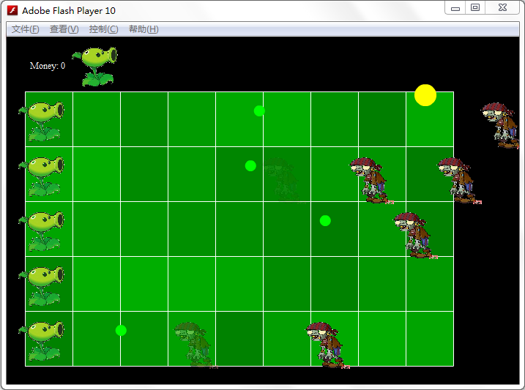
图1-1 植物大战僵尸游戏运行界面

2、游戏设计的思路

2.1、游戏数据模型
此游戏可被简化成一个区块游戏，我们把游戏区域想象成如图2-1所示的局面。
我们所拥有的是一个位于（2，2）的植物，它会尽力阻止走在第二行（从第0行开始，下同）的僵尸，并且另两个个僵尸正在沿着第0、5行接近我们的基地，还有一个正在从第三列落下的阳光。不可能有另外一个植物位于（2,2），并且不可能出现一个僵尸走在第二行与第三行之间。如图2-1所示，这个游戏的区域是一个5行9列的二维数组区域。
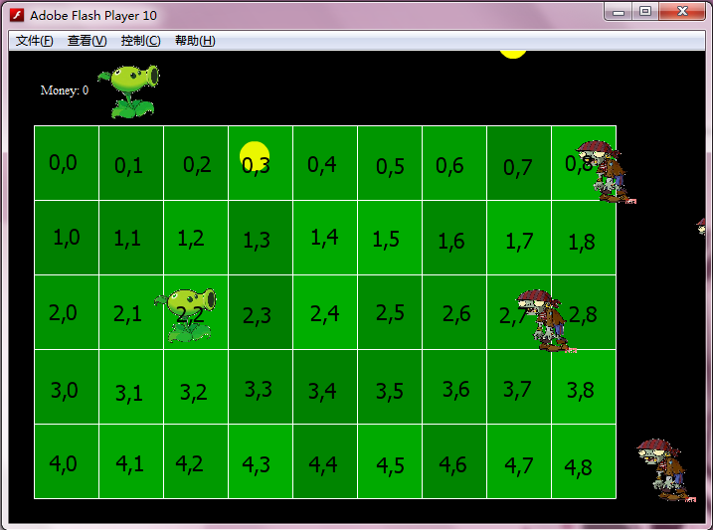
图2-1 植物大战僵尸游戏区域示意界面

2.2、植物和僵尸的管理
游戏中有大量的植物和僵尸，为便于管理采用二维数组管理。为了区分不同位置的僵尸，给僵尸名字name属性赋值为“zombie_”+僵尸序号，同时在二维的zombiesArray数组中存储，每行各存放本行的僵尸的名字。
为了区分不同的植物，给植物名字name属性赋值为name=“plant_”+行号+“_”+列号，同时在二维的plantsArray数组中对应元素存储1表示此位置有植物。
当僵尸对象移动时，根据自身坐标（x,y）计算出在游戏区域那个方块区域[zombieRow][zombieColumn],通过二维plantArray[zombieRow][zombieColumn]==1,从而确定是否有植物与之处于同一个区块。如果有可以攻击，没有则继续向左移动。

2.3、子弹射中僵尸的检测
子弹射中僵尸的检测是遍历所有的僵尸，进行碰撞检测实现的。如果一个僵尸被子弹击中，移除子弹，并设置射出该子弹的植物的isFiring为false,并且减少僵尸的能量（游戏中通过降低僵尸的透明度表示）。如果透明度将至0，移除该僵尸，并且减少zombieArray相应位置元素的值来更新在该行上僵尸的数量。

3、概要设计
概要设计的主要目的是将游戏的需求转化为游戏的数据结构和系统结构。通过制定相应文档和规范，以求在开发过程中指导开发人员进行开发。并且规定好每个模块的功能和作用。

3.1、游戏主要功能模块介绍
此游戏使用文档类进行设计，以Mian作为游戏的主类，另外需要一些元件的链接类实现元件的一些具体功能。
1、Main游戏主类
该类继承Sprite类，主要实现整个游戏的主循环和场景的绘制。Main主管着所有类之间的协调，以恒定的频率产生阳光和僵尸，管理用户所拥有的金钱。决定植物什么时候开火攻击僵尸，以什么频率开火以及僵尸的行为，是往前移动还是攻击植物。
2、plantMc 类
该类代表植物的对象。该类中定义了植物的一些特有属性，属性包括植物开火速度、植物的能量、植物的状态（是否正在开火）、植物在游戏区域的行号等属性。
3、sunMc类
该类代表阳光的对象。该类中定义了阳光的一些特有属性和方法，属性包括：阳光在游戏区域里的行号、列号、阳光下落目的地；方法包括构造方法（设置阳光的初始位置和目的地）、设置阳光状态（继续下落还是逐渐消失）。
4、zombieMc类
该类代表僵尸的对象。该类中定义了僵尸的一些特有属性和方法，属性包括：僵尸在游戏区域里的行号、列号和僵尸的总数等；方法包括：构造方法（设置僵尸的初始位置）、设置僵尸的状态（往前移动还是攻击植物）。
5、bulletMc类
该类代表子弹的对象。该类中定义了子弹的一些特有属性，属性包括：一个植物类记录子弹是由哪株植物发出的。

3.2、流程图介绍
由于此游戏的设计使用了文档类，所以主类main的构造函数成为程序的入口。首先要在主类main的构造函数中完成一系列初始化活动，比如绘制游戏区域、初始化阳光、植物、僵尸等，然后在游戏的运行过程中使用帧事件（ENTER_FRAME）控制游戏的主循环。游戏运运行的流程图如图3-1所示。

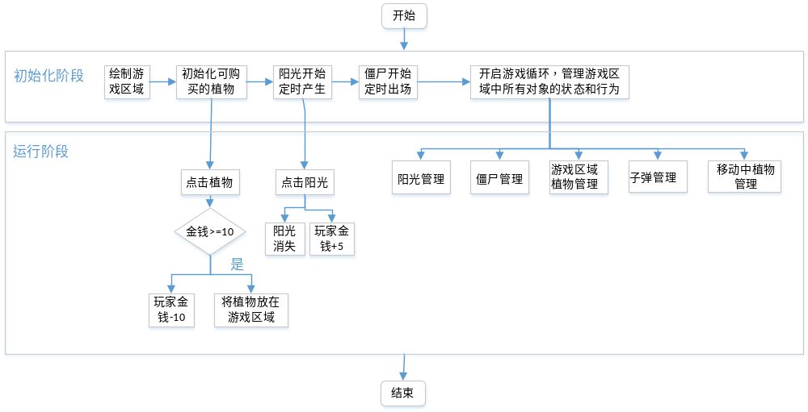
图3-1 游戏流程图

3.3、界面设计
1、游戏初始画面
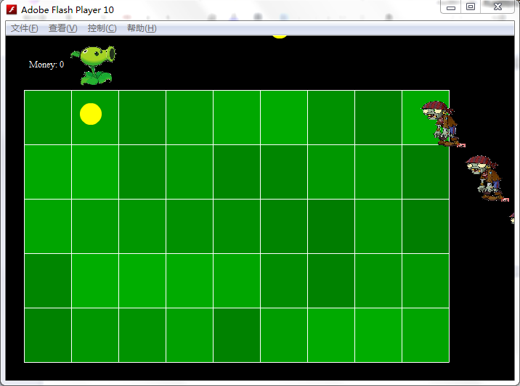
图3-2游戏初始画面
2、游戏运行画面
图3-3 游戏运行画面

4、详细设计
软件的详细设计即过程设计，通过对结构表示的细化，得到软件详细的数据结构和算法。

4.1、游戏主类设计
1、功能概要
（1）初始化阳光、植物、僵尸等游戏元件，开启游戏循环
（2）主管所有类之间的协调
2、舞台设计
舞台（flash文件）名称：Main
文档类：Main
3、Main类
（1）相关变量列表
暂时无。
（2）接口/方法
public function Main():void
功能描述：构造函数，完成各种初始化。

4.2、绘制游戏区域
1、功能概要
（1）绘制5*9个区块
（2）每个区块用不同的绿色填充
2、主类Main相关的设计
（1）相关接口\方法
private function drawField():void
功能描述：绘制游戏区域
（2）相关代码
private function drawField():void{
var fieldSprite:Sprite = new Sprite();
var randomGreen:Number;
addChild(fieldSprite);
fieldSprite.graphics.lineStyle(1,0xFFFFFF);
//5*9个区块分别用不同的颜色来填充
for(var i:uint = 0; i<5 ;i++){
for(var j:uint =0 ;j<9;j++){
//在#007D00和#00AE00之间生成随机颜色
randomGreen = (125+Math.floor(Math.random()*50))*256;
fieldSprite.graphics.beginFill(randomGreen);
fieldSprite.graphics.drawRect(25+65*j,75+75*i,65,75); }
}
}
3、绘制游戏区域后的游戏界面
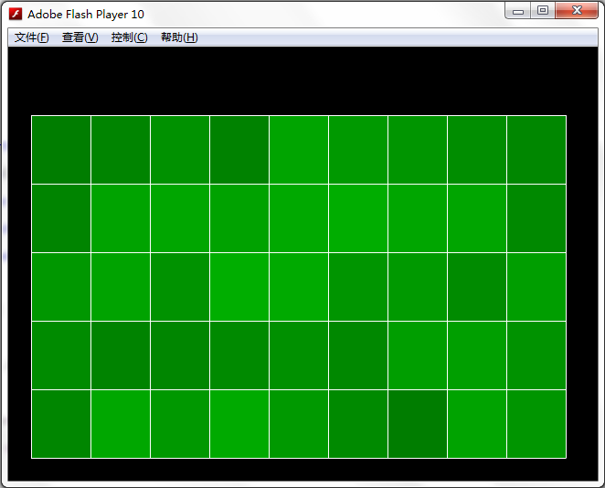
图4-1 游戏区域演示界面

4.3、玩家金钱管理设计
1、功能概要
（1）玩家点击阳光获取5个金钱
（2）玩家购买一株植物消耗10个金钱
2、主类Main相关的设计
（1）相关变量列表
private var moneyText:TextField = new TextField;//动态文本框，用来显示玩家的金钱
private var money:uint = 0;//玩家所拥有的金钱数量
（2）相关接口\方法
private function addText():void
功能描述：将动态文本框加到显示列表。

4.4、阳光设计
1、功能概要
（1）阳光的初始位置出现在我们看不见的地方，即阳光的Y值为负值
（2）每个阳光都有destinationY属性存储阳光最终的y坐标，阳光到达目的地不会继续下落，会慢慢消失(透明度降低)
（3）阳光以1帧一个像素的速度下落，出现在舞台上
（4）玩家用鼠标点击阳光，阳光消失，玩家金钱+5
（5）定时5S产生一个阳光
2、阳光元件的设计
元件名称：sunMC
元件类型：影片剪辑
链接类：sunMc
元件样式：
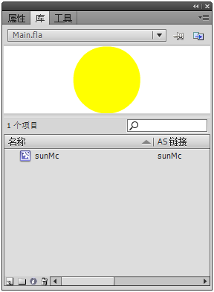
图4-2 阳光（影片剪辑）sunMc
3、sunMc类
（1）变量列表
public var sunRow:int; //阳光在游戏区域里的行号
public var sunCol:int; //阳光在游戏区域里的列号
public var destinationY:int; //阳光下落目的地
（2）接口\方法
public function sunMc():void
功能描述：构造方法，设置阳光的初始位置和目的地，初始位置出现在游戏区域外我们看不见的地方。
public function Down():void
功能描述：设置阳光的状态，如果还未到达目的地继续下落，已经到达目的地渐渐消失。
4、主类Main相关的设计
（1）相关变量列表
private var flowerTimer:Timer = new Timer(5000); //定时产生阳光
private var sunContainer:Sprite = new Sprite(); //阳光的容器
（2）相关接口\方法
private function fallingSun():void
功能描述：定时产生阳光。
private function newSun(e:TimerEvent):void
功能描述：新增一束阳光。
private function sunClicked(e:MouseEvent):void
功能描述：阳光的点击事件句柄。
private function onEnterFrm(e:Event):void
功能描述：游戏循环，对阳光容器进行遍历，设置阳光状态，如果阳光已经消失，移除此阳光的事件监听和显示列表。
5、加入阳光后的游戏界面
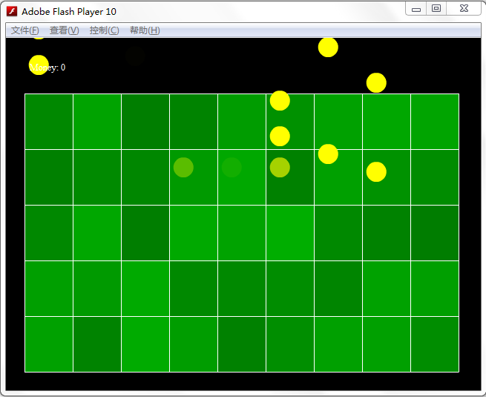
图4-3 游戏区域有阳光的界面

4.5、植物设计
1、功能概要
（1）将植物放在游戏区域上方，供玩家购买
（2）玩家点击游戏区域上方的植物，代表玩家想购买植物
（3）玩家的金钱>10才能购买植物
（4）玩家购买植物后，新建一个植物对象，植物跟随鼠标移动，鼠标再次点击，如果是在游戏的区域的某一个区块中，则放置在游戏区块中
2、植物元件的设计
元件名称：plantMc
元件类型：影片剪辑
链接类：plantMc
样式：
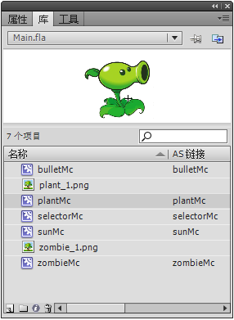
图4-4 植物影片剪辑
3、plantMc类
（1）变量列表
public var fireRate:int; //开火速度
public var recharge:int; //相当于植物的能量，当植物被种植在游戏区域中时，电量为0，需要进行充电，当能量等于其开火速度时，即recharge=fireRate时，植物才可以攻击僵尸
public var isFiring:Boolean; //植物是否正在开火
public var plantRow:int; //植物所在的行s
4.主类Main相关的设计
（1）相关变量列表
private var plantsArray:Array;
private var plantContainer:Sprite = new Sprite(); //游戏区域植物容器
private var overlayContainer:Sprite = new Sprite(); //其他植物容器
private var movingPlant:plantMc; //植物，当买家买了植物之后，它会跟随鼠标移动
private var playerMoving:Boolean = false; //布尔型变量，用来记录玩家是否正在移动一株植物
（2）相关接口\方法
private function setupField():void
功能描述：初始化游戏区域存储植物的数组plantsArray。
private function addPlants():void
功能描述：添加植物到游戏区域上方。
private function onPlantClicked(e:MouseEvent):void
功能描述：游戏区域上方的植物点击句柄事件
private function placePlant(e:MouseEvent):void
功能描述：把植物放在游戏区域中，即移动中的植物点击事件句柄
private function onEnterFrm(e:Event):void
功能描述：游戏循环，如果有移动中的植物，则随时记录植物的坐标。

4.6、僵尸设计
1、功能概要
（1）定时5S出现一个僵尸，僵尸出现在舞台的右边之外，随机的某一行
（2）僵尸以一帧0.5像素往左移动
（3）如果有植物与僵尸处在同一个游戏区块，则僵尸攻击植物
2、僵尸元件的设计
元件名称：zombieMC
元件类型：影片剪辑
链接类：zombieMc
样式：
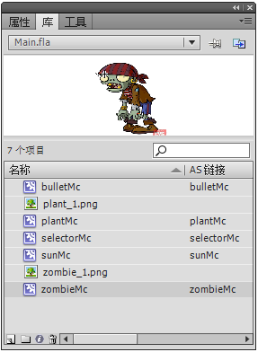
图4-5 僵尸影片剪辑
3、zombieMc类
（1）变量列表
public var zombieRow:int; //僵尸在游戏区域里的行号
public var zombieColumn:int; //僵尸在游戏区域里的列号
static public var totalZombies:uint = 0; //僵尸的总数
（2）接口\方法
public function zombieMc():void
功能描述：构造方法，设置僵尸的初始位置。
public function moveAttack(plantContainer:Sprite,plantsArray:Array)
:void
功能描述：设置僵尸的状态，移动或是攻击植物。
4、主类Main相关的设计
（1）相关变量列表
private var zombiesArray:Array;
private var zombieTimer:Timer = new Timer(5000); //僵尸计时出场
private var zombieContainer:Sprite = new Sprite(); //僵尸的容器
（2）相关接口\方法
private function setupField():void
功能描述：初始化游戏区域存储植物的数组zombiesArray。
private function addZombies():void
功能描述：初始化僵尸。
private function newZombie(e:TimerEvent):void
功能描述：增加一个僵尸。
private function onEnterFrm(e:Event):void
功能描述：游戏循环，对僵尸容器进行遍历，设置僵尸状态，往前移动或是攻击敌人

4.7、子弹设计
1、功能概要
- 植物开火的时机
- 植物有足够的能量，植物的能量每帧都会增加，当它等于开火速度，表示植物就准备好射击了
- 至少有一个僵尸与植物处于同一行
- 植物一次只能射出一颗子弹
（2）子弹的运动
- 子弹从左往右飞
- 当子弹击中一个僵尸时被移除
- 当子弹飞到舞台之外时被移除
2、子弹元件的设计
元件名称：bulletMC
元件类型：影片剪辑
链接类：bulletMc
样式：
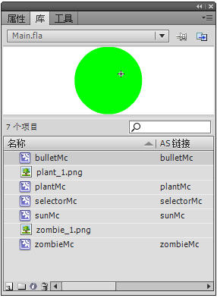
图4-6 子弹影片剪辑
3、bulletMc类
（1）变量列表
public var sonOf:plantMc; //存储该子弹是由哪株植物射出的，一旦子弹被移除舞台，重新设置植物的isFiring状态
4、主类Main相关的设计
（1）相关变量列表
private var bulletContainer:Sprite = new Sprite(); //子弹的容器
（2）相关接口\方法
private function onEnterFrm(e:Event):void
功能描述：游戏循环，对植物容器和子弹容器进行遍历，设置僵尸状态，往前移动或是攻击敌人

5、参考资料
1、《Flash ActionScript3.0游戏设计》 作者:夏敏捷

